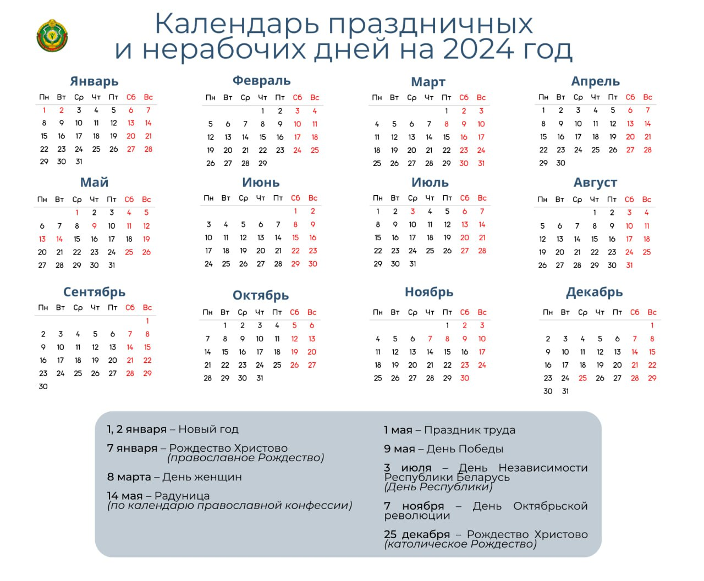**О переносе рабочих дней в 2024 году**

Постановлением Совета Министров Республики Беларусь от 23 ноября 2023 года   
№ 814 утверждены переносы рабочих дней в 2024 году.

В соответствии с постановлением рабочие дни в 2024 году переносятся:

* **13 мая**(понедельник) **на 18 мая** (суббота). Днями отдыха в мае 2024 года будут 11 (суббота), 12 (воскресенье), 13 (понедельник) и 14 (вторник) – 4 дня
* **8 ноября** (пятница) на **16 ноября** (суббота). Днями отдыха в ноябре 2024 года будут 7 (четверг), 8 (пятница), 9 (суббота) и 10 (воскресенье) – 4 дня.

Вместе с тем, организациям с учетом специфики производства (работы) предоставляется право самостоятельно устанавливать иной порядок переноса рабочего дня.

**ВАЖНО!**Переносы рабочих дней распространяются только на работников, которые работают в режиме пятидневной рабочей недели с выходными днями в субботу   
и воскресенье.

**Нерабочими днями в 2024 году являются:**

1 и 2 января – Новый год

7 января – Рождество Христово (православное Рождество)

8 марта – День женщин

1 мая – Праздник труда

9 мая – День Победы

14 мая – Радуница (по календарю православной конфессии)

3 июля – День Независимости Республики Беларусь (День Республики)

7 ноября – День Октябрьской революции

25 декабря – Рождество Христово (католическое Рождество)